**图书馆选座系统的设计与实现**

**摘要**：

随着高校人数的不断增多，图书馆自习座位资源越来越紧张，占座的现象时有发生，提高座位的资源利用率是很有必要的。

关键字：JSP Mysql座位管理

**Analysis and design of seats management system**

**Abstract:**

目录

前言 6

第1章 绪论 7

第1．1节 课题意义 7

第1．2节 国内外研究现状 8

第2章 系统相关技术与理论介绍 10

第2．1节 系统开发语言 10

第2．2节 Tomcat服务器应用程序 11

第2．3节 Ajax异步传输技术 12

第2．4节 系统工作流程 12

第2．5节 MYSQL数据库介绍 12

第4章 操作流程与需求分析 14

第3．1节 系统可行性分析 14

第3．2节 座位管理系统需求分析 15

第3．3节 座位管理系统用例建模 16

第4章 系统分析与设计 21

第4．1节 系统功能设计 21

第4．2节系统设计模型 22

第4．3节 类的详细设计 23

第4．4节 业务过程设计 25

第4．5节 数据库设计 28

第5章 系统实现 32

第5．1节 系统开发环境 32

第5．2节 系统文件目录 32

第5．3节 系统模块程序实现 32

第5．4节系统运行与测试 35

## 前言

近年来，关于高校图书馆作为分配不均的现象越来越多，同学们经常早早地赶到图书馆却面对人满为患的自习室望而兴叹。

学生人数众多而自习场所座位少，座位数量有限，图书馆的扩建远远跟不上人数的增加。除此之外，就是平常图书馆会人比较少，但一到考试或者期末大家都蜂拥而至。

图书馆选座系统的最终目的是为了自动化管理图书馆自习座位，解决选座问题，提高座位利用率，节约学生的时间。

## 绪论

### 第1．1节 课题意义

高校图书馆是高校学术资源和文献资源汇集的中心，为在校的广大师生读者提供丰富的学术研究和学习资源，图书馆自习室凭借其优越的地理位置，获取资源的便捷性，以及舒适的学习环境（冬暖夏凉）使其被学生戏称为兵家必争之地。的确，资源的有限性和需求的无限扩大之间的矛盾是全国每一所高校都面临的，在图书馆中，突出表现为自习资源的稀缺和抢手，，图书馆自习室便成了高校学生争相选择的对象。

解决图书馆自习室座位问题的最直接办法是增加图书馆自习室的数量，或者增加可利用的教室数量改善一般教室的条件，利用无线网络使其可以直接访问图书馆资源。但面临着日益紧张的财政压力，多数学校很难在这方面有多大的投资。而一个有效的途径就是对基础资源如何更有效地利用。因此，图书馆选作系统应运而生。

### 第1．2节 国内外研究现状

#### 1．2．1 图书馆座位管理系统的研究现状

随着高等教育的普及，大学生的人数越来越多，高校图书馆资源越来越不够用，资源与人数产生了很大的矛盾，带来的便是占座现象的频繁发生。所以现有问题就是如何解决在资源较少的情况下，提高座位资源的利用率，缓解占座这种现象的发生，这个问题也受到很多学者和图书馆工作人员的重点关注。在较早的时间段，由于网络编程技术还不算特别成熟，硬件的使用是座位管理系统的较好的选择。早在2006年，东南大学图书馆刘杰等人提出了用红外接近技术来检测判断座位的使用状态，以来最大化座位的使用率[7]；杜波也曾提到使用单片机和读卡器终端结合的方法来搭构座位管理系统，提高座位使用率[8]；后来，又有人为了节约成本，提出了以一种单片机为控制核心的基于时分多址技术来实现无线遥测系统[9]。随着科技的发展，偏向软件的管理系统也慢慢逐渐增多：例如周蒙和方楠提出的基于PHP的局域网图书馆座位管理系统，充分利用图书馆已有的进出门禁系统，应用PHP语言的特性，建立一个网络系统[10]；谢红、王炳江提出的基于VB的图书管阅览座位管理系统，利用VB语言做可视化界面，oracle座位数据库并与门禁系统相结合实现了读者身份的验证和选择座位操作的同步[11]；由于手机的普及，提出了基于安卓平台的图书馆座位管理系统，安卓占领市场份额较高，近80%左右，做出一款APP必将会大大方便学生的使用，也是比较容易普及的一种方式[12]。

#### 1．2．2 JSP的发展现状

java语言以不依赖于平台、面向对象、安全等优良特性成为网络程序设计语言中的佼佼者。目前，许多与Java 有关的技术得到了广泛的认可和应用，JSP技术就是其中之一是基于Java语言的一种web应用开发技术深，利用这一技术可以建立安全跨平台的先进动态网站如今，许多著名的web网站都使用了JSP技术[13]。利用技术创建的应用程序，可以实现动态页面与静态页面分离，便于web应用程序的扩展和维护由于是基于语言的技术，相对其它技术，具有脱离硬件平台束缚，编译后运行等优点，已成为市场的主流技术之一[14]。

## 第2章 系统相关技术与理论介绍

### 第2．1节 系统开发语言

#### 2．1．1 Java语言

Java语言是一个支持网络计算的面向对象程序设计语言。Java语言吸收了Smalltalk语言和C++语言的优点，并增加了其它特性，如支持并发程序设计、网络通信、和多媒体数据控制等。主要特性如下：

1. Java语言是简单的。由于Java语言是基于c++语言，所以对于大多数了解C++语言和Smalltalk语言的程序员来说很好学习和上手。
2. Java语言是一个面向对象的。不同于C++，Java语言提供类、接口和继承等原语，为了简单起见，只支持类之间的单继承，但支持接口之间的多继承，并支持类与接口之间的实现机制（关键字为implements）。
3. Java语言是分布式的。Java语言支持Internet应用的开发，在基本的

Java应用编程接口中有一个网络应用编程接口（java.net），它提供了用于网络应用编程的类库，包括URL、URLConnection、Socket、 ServerSocket等。Java的RMI(远程方法激活)机制也是开发分布式应用的重要手段。

4. Java语言是可移植的。这种可移植性来源于体系结构中立性，另Java还严格规定了各个基本数据类型的长度。Java系统本身也具有很强的可移植性，Java编译器是用Java实现的，Java的运行环境是用ANSI C实现的。

#### 2．1．2 Javascript脚本语言

JavaScript是一种属于网络的脚本语言,已经被广泛用于Web应用开发,常用来为网页添加各式各样的动态功能,为用户提供更流畅美观的浏览效果。通常JavaScript脚本是通过嵌入在HTML中来实现自身的功能的。

1是一种解释性脚本语言（代码不进行预编译）。

2主要用来向HTML（标准通用标记语言下的一个应用）页面添加交互行为。3可以直接嵌入HTML页面，但写成单独的js文件有利于结构和行为的分离。

4跨平台特性，在绝大多数浏览器的支持下，可以在多种平台下运行（如Windows、Linux、Mac、Android、iOS等）。

Javascript脚本语言同其他语言一样，有它自身的基本数据类型，表达式和算术运算符及程序的基本程序框架。Javascript提供了四种基本的数据类型和两种特殊数据类型用来处理数据和文字。而变量提供存放信息的地方，表达式则可以完成较复杂的信息处理。

### 第2．2节 阿里云服务器

Tomcat 服务器是一个免费的开放源代码的Web 应用服务器，属于轻量级应用服务器，在中小型系统和并发访问用户不是很多的场合下被普遍使用，是开发和调试JSP 程序的首选。对于一个初学者来说，可以这样认为，当在一台机器上配置好Apache 服务器，可利用它响应HTML（标准通用标记语言下的一个应用）页面的访问请求。实际上Tomcat 部分是Apache 服务器的扩展，但它是独立运行的，所以当你运行tomcat 时，它实际上作为一个与Apache 独立的进程单独运行的。

当配置正确时，Apache 为HTML页面服务，而Tomcat 实际上运行JSP 页面和Servlet。另外，Tomcat和IIS等Web服务器一样，具有处理HTML页面的功能，另外它还是一个Servlet和JSP容器，独立的Servlet容器是Tomcat的默认模式。不过，Tomcat处理静态HTML的能力不如Apache服务器。目前Tomcat最新版本为9.0。

### 第2．3节 Ajax异步传输技术

AJAX全称为“Asynchronous JavaScript and XML”（异步JavaScript和XML），是指一种创建交互式网页应用的网页开发技术。

AJAX 是一种用于创建快速动态网页的技术。通过在后台与服务器进行少量数据交换，AJAX 可以使网页实现异步更新。这意味着可以在不重新加载整个网页的情况下，对网页的某部分进行更新。传统的网页（不使用 AJAX）如果需要更新内容，必需重载整个网页面。这样会使用户有更好的体验[15]。

### 第2．4节 系统工作流程

当客户端浏览器向服务器发出请求访问一个JSP页面后，服务器根据该请求加载相应的JSP页面，并对该页面进行编译，然后执行。JSP工作的具体流程如下：

（1）客户端通过浏览器向服务器发出请求，在该请求中包含了请求的资源路径，这样当服务器接收到该请求后就可以知道被请求的资源。

（2）服务器根据接收到客户端的请求来加载被请求的JSP文件。

（3）Web服务器中的JSP引擎会将被加载的JSP文件转化为Servlet代码。

（4）JSP引擎将生成的Servlet代码编译成Class文件。

（5）服务器执行这个Class文件

（6）最后服务器将执行结果并发送给浏览器进行显示。

### 第2．5节 MYSQL数据库介绍

MYSQL是目前应用较为广泛且较受欢迎的数据库管理系统。它的受欢迎度是由于其的开源性和健壮性。由于MYSQL体积小、速度快、成本较低等优点，使得很多中小型网站很热衷于该数据库管理系统的使用[16]。

MYSQL具备的特点可以总结为以下几点。

（1） MYSQL支持多线程，能够为多种编程语言提供接口。

（2） MYSQL有较强的兼容性，能够在很多系统中运行，且其代码具有可移植性。

（3） MYSQL具有可视化界面，能够方便的对数据库进行操作，从而提高了效率。

#### 第2．6节 UML简介

UML建立模型是软件工程中最常使用的技术之一。无论软件分析或软件设计，都需要建立模型。从传统的软件工程到OO软件工程，出现了各种用于建模的工具，其中大多数是图形工具。UML就是OO软件工程使用的统一建模语言。它是一种图形化了的语言，主要用图形方式来表示。

UML的本意是要成为一种标准的统一语言，使得IT专业人员能够进行计算机应用程序的建模。UML的主要创始人是JimRumbaugh、IvarJacobson和GradyBooch，他们最初都有自己的建模方法（OMT、OOSE和Booch），彼此之间存在着竞争。最终，他们联合起来创造了一种开放的标准。UML成为标准建模语言的原因之一在于，它与程序设计语言无关。而且，UML符号集只是一种语言而不是一种方法学。这点很重要，因为语言与方法学不同，它可以在不做任何更改的情况下很容易地适应任何公司的业务运作方式

## 第3章 操作流程与需求分析

### 第3．1节 系统可行性分析

#### 3．1．1 技术可行性

随着社会发展的越来越快，网络编程技术也更新换代很快，浏览器的性能也是越来越好，支持更多更好的技术实现。移动互联网也是发展迅速，HTML5和CSS3可以说是专门为移动端网页提供了很好的技术支持。

#### 3．1．2 操作可行性

本系统是基于B/S架构的，所有用户可以通过手机浏览网页来实时查看图书馆座位使用情况，不论是校园网还是外网都可以，实现数据的同步，要实现选座操作，只需点击几个按钮即可。

#### 3．1．3 经济上的可行性

# 此次开发系统有一部分是需要与门禁系统结合的，通过进出刷卡的数据来确定是否进入图书馆，基于图书馆已经有了门禁系统，所以开发的只是软件部分。系统开发选择使用IntelliJ IDEA作为开发工具，Mysql作为数据库，成本很低

### 第3．2节 座位管理系统需求分析

#### 3．2．1 系统功能需求分析

通过阅读文献得出，大多数座位管理系统都必须与硬件结合，相辅相成才能达到管理座位的效果，而硬件必然需要大量的资金投入，所以本系统不能太依赖硬件，选取了已经实现的门禁系统来配合实现对图书馆座位的管理。

本系统主要实现的是用户对座位的一些写操作的功能。主要分为学生用户和管理员用户，学生用户是主要使用者。学生可以通过系统来进行选择座位、暂留座位等操作；管理员主要可以对座位进行添加修改删除等操作。管理员用户可以通过后台查看所有使用记录、管理座位、管理学生。其次，网站的设计尽量美观，让人易于接受，这样才能获得更好的用户体验。

#### 3．2．2 系统非功能需求分析

为了能实时查看图书馆座位的使用情况，所有的座位信息必须实时刷新，时间间隔要小一些。除此之外，由于是主要在移动端使用，网页更应该做的美观，简洁，好用；管理员的查看图表功能可以进行数理统计分析，得出有意义的数据。

### 第3．3节 座位管理系统用例建模

#### 3．3．1 用例建模

本系统主要分为两类用户，一类是普通的学生用户，一个是座位管理员用户，主要用户是学生用户。

（1）学生用户：



3.3.1 学生用户用例图

本系统主要给学生使用，登录用户名可以使学号，密码可以根据其他信息来进行初始设置。学生用户可以登录系统后进行制定学习计划、选座（随机选座或者自主选座）、查看以前的选座记录、暂留等操作，实现对座位的选择的需求。

（2）管理员用户：

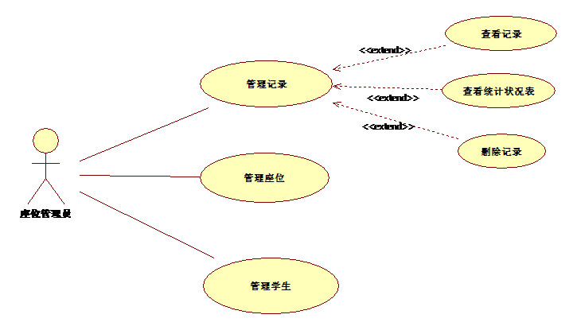

图3.3.2

后台用户就是座位管理员，座位管理员可以管理学生信息，实时查看所有的座位的使用记录，可以对座位进行管理：添加、修改、删除，除此之外可以根据使用记录进行数据分析，然后制成图表来展示结果。

#### 3．3．2 用例文档描述

（1） 学生用户选座操作



图3.2.3 学生选座用例模型

1. 用例编号：SMS01

用例名称：学生选座操作

执行者：学生

前置条件：学生用户已经登录系统

后置条件：学生用户完成选座操作

基本路径：

1. 学生请求查看所有未被选择座位
2. 系统显示当前未被选择座位
3. 学生浏览并选择座位，然后确认选择
4. 系统返回结果，弹框提示
5. 系统提交数据并更新显示座位信息

扩展路径：

3a 随机选座

3a1 学生用户点击随机选座按钮

3a2 系统弹框显示选座结果

3a2a1 系统提示选座成功并显示座位信息

3a2a2 系统提示选座失败请稍后再试

3b 自主选座

3b1 学生用户选择一个座位

3b2 学生用户点击确认选择按钮

3b3 系统显示选择结果

3b3a1 系统弹框提示选择成功，并刷新座位信息

3b3a2 系统提示选择失败请稍后再试

## 第4章 系统分析与设计

### 第4．1节 系统功能设计

座位管理系统分为两种用户，大致功能有，选座、暂留、查看历史记录、制定学习计划、统计使用情况等主要功能。

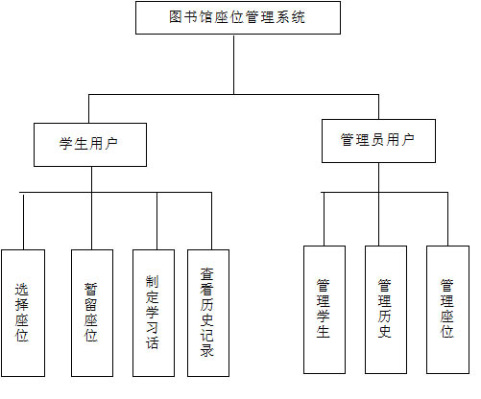

### 第4．2节系统设计模型

本系统的类图如图所示：

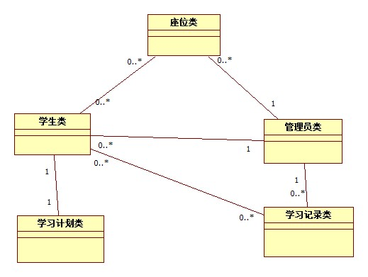

在模型中可以看出，除了学习计划类只跟学生类有关系之外，其他类都有相互的关系。一个学生类对应一个学习计划；一个管理员对应多个学生类；一个学生类对应一个学习计划类；

一个管理员管理多个座位；多个学生对应多个座位；每个学生只能选择一个座位；一个学生只能浏览一个学习记录；一个管理员可以浏览多个记录类；

### 第4．3节 类的详细设计

|  |  |
| --- | --- |
| 类名 | Student |
| 主要属性 | name;id;  password;  gender;  blengtoclass;  status; |
| 主要方法 | Loginin();  Updatestatus();  Insertuser();  Querystatus(); |
| 备注 | 学生类，主码为id |

### 第4．4节 业务过程设计

、

#### 4.4.1 学生用户时序图设计

1学生登录时序图



图 4.3-1

学生用户登录系统首先在登录界面提交表单信息，并把数据发送给login_check.jsp处理，执行逻辑处理的JSP并访问数据库进行查询，然后验证用户信息是否正确，并作出相应处理结果。

2 学生选座界面



图4.3-2

学生选座有两种方法，第一种是自主选座，学生用户可以通过选择界面上的座位并确认选择来选择座位，还可以选择随机选座的方式来选择座位，getseats.jsp主要对三个表进行操作，对学生表进行查询更新操作，对学生表进行查询更新操作，对记录表进行插入记录操作。

#### 4．4．2 管理员用户时序图

1管理员管理记录时序图



图 4.3.3

系统管理员查看使用记录，主界面传递参数到ajax_record.jsp处理，ajax_record.jsp对数据表进行查询并返回数据，根据实际情况制成图表。

**4．4．3 管理员管理座位时序图**



图 4.4.4

管理员登录主界面后可以管理座位，添加座位：把座位信息输入后提交给ajax_seats.jsp去处理，并把处理结果返回给界面。同样，修改座位和删除座位也是一样的原理。

### 第4．5节 数据库设计

根据本系统的设计需求，得出需要共6张数据表，其中一个Testdata是用来测试的测试表，record表是学生选座的过程中产生的表他的主键用的是自动增长的int类型（auto——increment）。为了模拟进出刷卡的数据，所以Testdata只有三个端，主码是学生的ID。

#### 4．5．1总E-R图

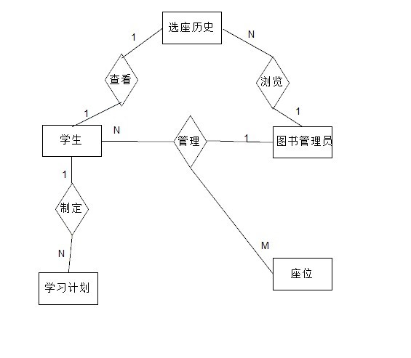

图4.5.1

#### 4.5.2关系模型

学生用户 (学号，姓名，性别，是否已选座，所属班级，密码)

#### 4.5.3数据库物理结构设计

|  |  |  |  |  |
| --- | --- | --- | --- | --- |
| 表名 | Students | | | |
| 字段名 | 字段代码 | 字段类型 | 可否为空 | 关键字 |
| 学号 | Id | varchar(10) | 否 | 是 |
| 姓名 | Name | Varchar(6) | 否 | 否 |
| 性别 | Gender | Varchar(2) | 否 | 否 |
| 是否已选 | Status | Varchar(2) | 否 | 否 |
| 所属班级 | Belong | Varchar(50) | 否 | 否 |
| 密码 | Password | Varchar(30) | 否 | 否 |

## 第5章 系统实现

### 第5．1节 系统开发环境

该系统的实现是使用Window10操作系统64位运行内存4G的笔记本电脑，利用eclipse集成tomcat7作为开发平台，并使用bootstrap作为前端框架，chrome浏览器作为调试工具，代码编辑器选择sublime进行开发。

### 第5．2节 系统文件目录

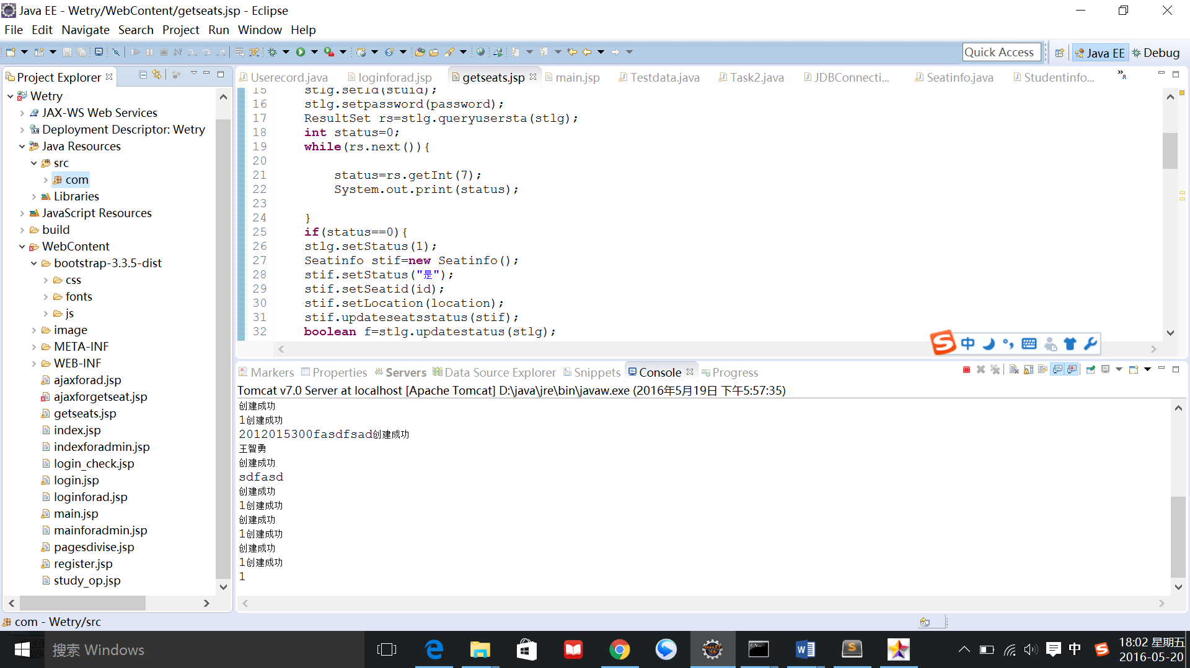

其中com包包含了所有的java文件，实体类和数据库连接类都在里面，bootstrap文件放的是引用bootstrap文件，image文件是放图片用的文件，其他JSP文件就直接放在Webcontent下面。

### 第5．3节 系统模块程序实现

1 登录

程序启动后，进入登录界面，输入用户名即学号和密码点击登录按钮之后，系统进行验证，如果正确则跳转到主界面，不正确则提示用户名或密码错误。图5.3.1是学生用户使用的登录界面，图5.3.2是座位管理员使用的登录界面

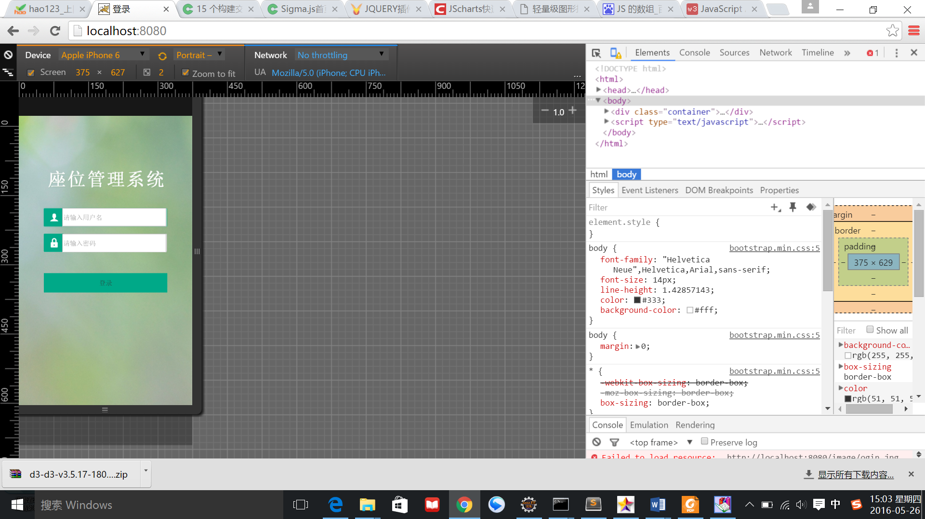

图5.3.1

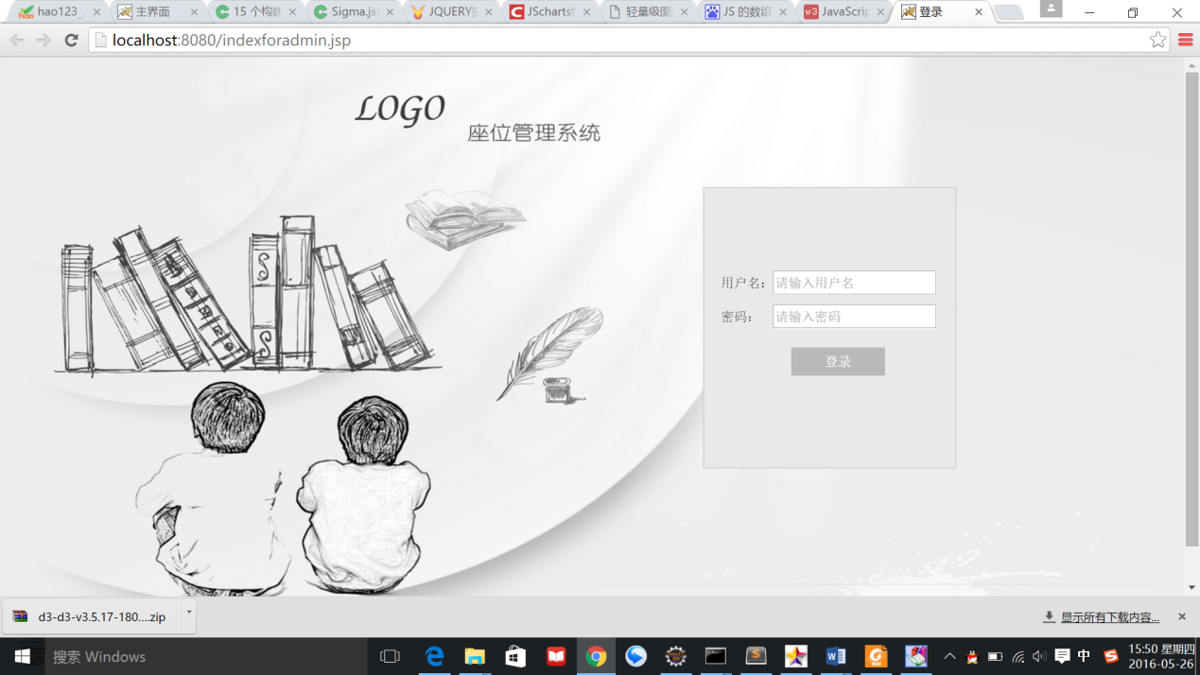

图5.3.2

2 学生用户主界面

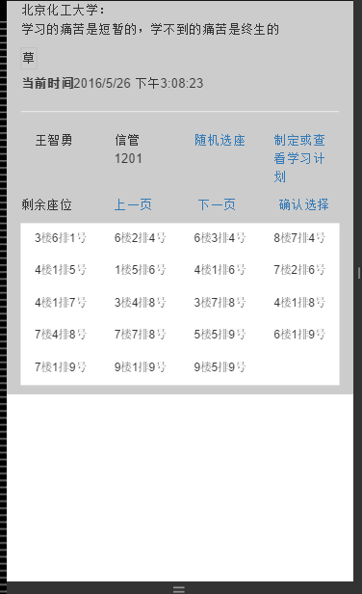

主界面主要展示了学生用户的使用功能，有随机选座，也可以自主选座和制定学习计划。下面的空白部分显示的是未被选的座位，学生可以选择一个座位然后点击确认选择进行选座也可点击随机选座，如果没有选择就点击确认选择，则提示请先选择座位在确认，如果选做成功则系统提示选做成功请尽快进入图书馆，没有选上则提示选座失败，请稍后再试，如果已经选了再次点击都会有系统提示，你已经选了请稍后再试。其次，学生用户还可以制定学习计划，点击制定学习计划会有弹出框，用户可以写好自己每天的计划，点击关闭图标就可以保存，而且可以随时修改和编辑。随机选座是点击完之后系统自动从数据库了随机取出一条数据显示出来，并提示选做成功，如果选了则提示已经选了座位，请稍后再试。

3 管理员主界面

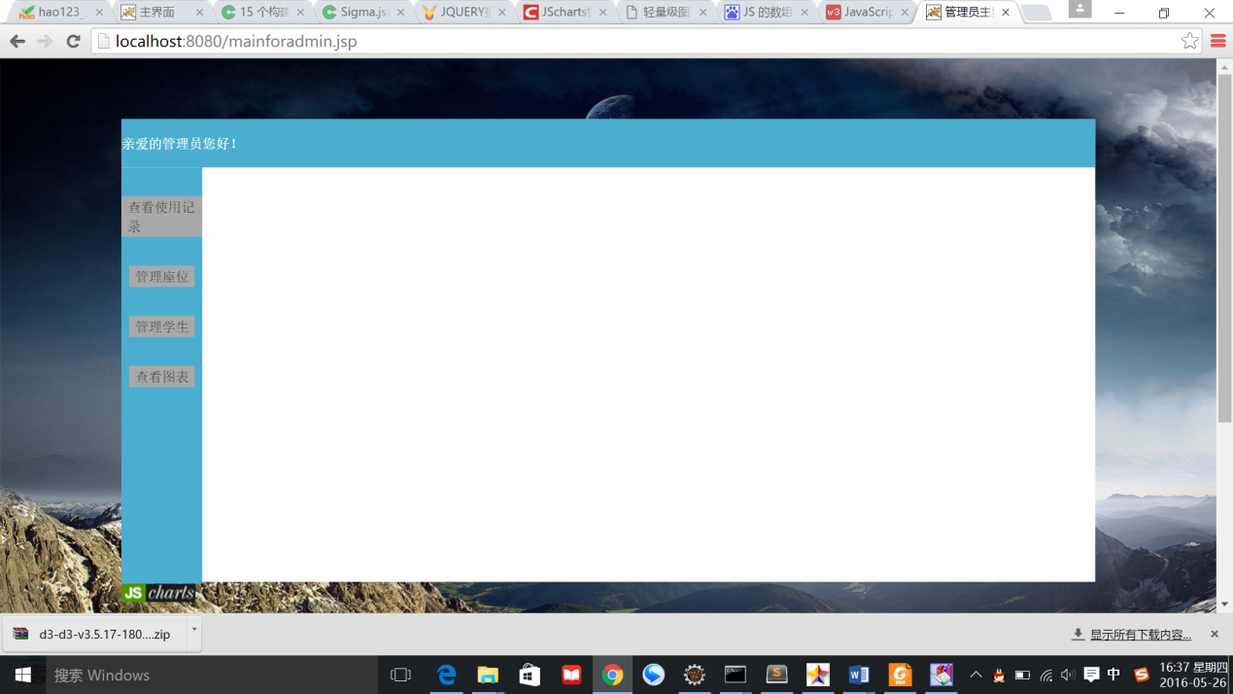

图5.3.3

这是管理员的主界面，管理员主要有四个功能，可以查看记录、管理座位、管理学生。点击查看记录，可以查看所有座位的记录，点击管理座位可以进行、添加、修改、删除座位

店家查看图表可以查看通过数据库数据统计分析的座位占座率图表，点击管理学生，可以修改学生的个人信息，修改学生的密码，以及学生的选座状态。

### 第5．4节系统运行与测试

为了检验程序是否能顺利执行并且可以达到目的，我单独写了一个测试类叫Testdata，这个类有三个属性一个是学生的ID，一个starttime是进入时间，一个是endtime离开时间共三个属性。

首先，先登录之后进行选座操作，使用用户名 密码19930826登录后选择一个座位点击确认选择，系统提示选做成功，然后单独运行Testdata类。如图：

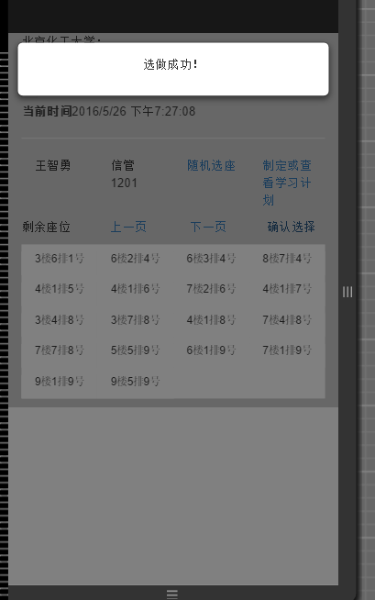

图 5.3.4

为了方便检测，我把执行方法的时间调小一点设为1分钟，进入和离开的时间间隔设为8分钟，这样在选座操作成功执行之后，系统会自动检测Testdata这张测试数据表，如果有这个ID有starttime的数据，则先把数据插入record记录表里，然后每10分钟检测一次Testdata是否有endtime的数据有则去更新数据库的record表的endtime字段。结果如下图，

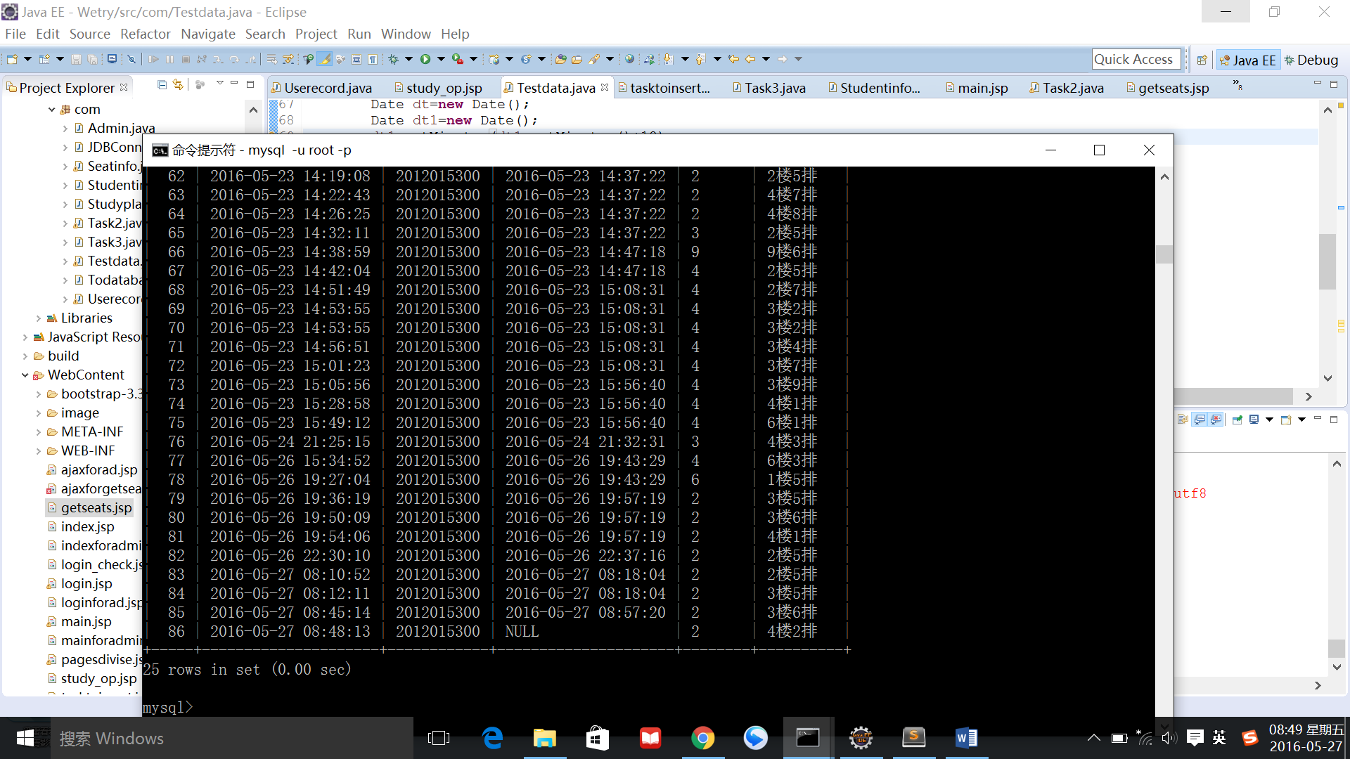

图5.3.5

从图中可以看出，当选做成功，并且这个学生进入图书馆则，插入记录，endtime字段为NULL，当系统自动检测出Testdata表有endtime字段的数据，则自动更新record表的endtime字段。效果如图：

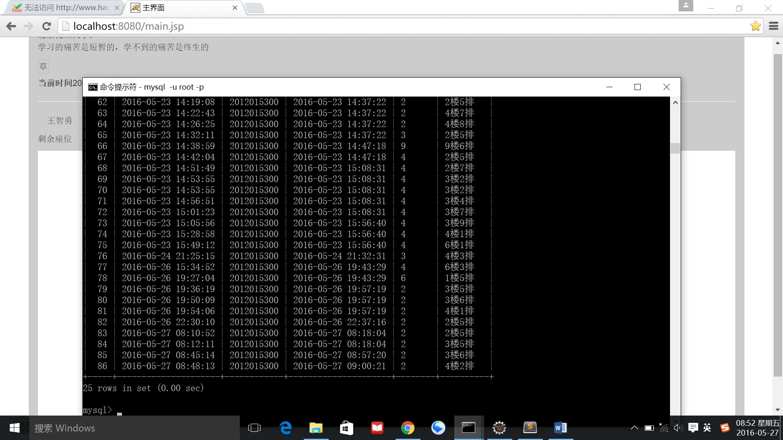

## 总结

回顾此次毕业设计，觉得自己学习了很多东西，很多以前老师讲过的问题看起来很简单，自己做起来却还是很费力，道理就是“纸上得来终觉浅，绝知此事要躬行”。之前实习都是做一些小的工作，比如处理一个小BUG，测试数据准不准确之类的，而现在，自己要负责整个的开发过程，包括可行性分析、需求分析、UML建模、数据库的设计等方面的工作。每一个阶段都能学到很多东西，对我的动手能力有很大提升。整个毕业设计过程中我基本完成了座位管理系统的整个功能，但有几个问题还是没能解决了，比如数据库的优化，以及个别功能的优化设计，页面设计等问题。相信这次毕业设计也是对我自己能力最大的一次提升，会为我以后的生活和工作积累很多宝贵的经验。

## 参考文献

[1] 王婷 从法律角度看图书馆座位系统管理[J] 法律文献信息与研究 2015(76)42-43

[2] Tien-Ling Yeh, Chieh-Ju Huang A study on the forms and user’s behaviors of the public seats in National Taipei University of Technolog.[J] Procedia Manufacturing 3 ( 2015 ) 2288 – 2294

National Taipei University of Technology [J].晋图学刊，2014(4)17-18

[3]刘丹 启用座位管理系统——高校图书馆治理占座现象的策略[J] 农业图书情报学刊，2014(7)51-52

[5]宁沛林 论高校图书馆读者“占座”现象及座位管理系统的应用 西藏教育[J] 2013(8)57-58

[4]曾文雯 高校图书馆座位管理系统使用情况调查[J].大学图书馆学报，2013(6)45-46

[6]王新宇 高校图书馆应用座位管理信息系统的问题探析

[7]刘大杰,刘金鹏,孙小菌基于单片机和红外接近开关的图书馆座位管理系统 [J].电子工程师,2006(5)73一75.

[8]杜波 基于单片机及CAN技术的图书馆自习室座位管理系统的实现[J]情报探索,2008(3)62一63.

[9] 周国栋 王新赤 卞树檀 韩海涛 基于时分多址的图书馆座位管理系统[J]电子工程师,2008(7)77一80.

[10]方楠,周蒙.基于PHP的局域网图书馆座位管理系统.[J]电脑学习,2009(4)93一98.

[11]王炳江 谢红. 基于VB的图书馆阅览座位管理系统的开发及应用.[J]图书馆论坛,20l0(5)75一78.

[12] Honghai Kan， Junhong Xie， Jing Chen， Lei Zheng Study and Implementation on Seat Management System Based on Android OS Applied Mechanics and Materials Vols. 411-414 (2013)

[13] Chien-Hung Liu Data flow analysis and testing of JSP-based Web applications.[J] Information and Software Technology 48 (2006) 1137–1147

[14] 罗建华 浅析JSP 开发技术的现状与发展前景

[15] Jie YANG;Zhong-wei LIAO and Fang LIU The impact of Ajax on network performance.[J] The Journal of China Universities of Posts and Telecommunications 2007(14)32-34

[16] David Axmark;Michael Widenius MySQL Introduction.[J]Linux Journal 1999 No.67es

# 致谢

本次论文的完成，靠我一个人是完成不了的。在此，特别感谢我的导师给与我很大的帮助，让我在没有任何经验的情况下，几乎独立的完成了整个程序，虽然有些瑕疵，但还是挺欣慰的。从一开始的选题，需求分析，系统建模，程序设计都离不开老师的指导和同学的帮助。除次之外，在毕业之际感谢所有的老师，他们的谆谆教诲，我会铭记在心，他们的鼓励，会一直带我前行。

再次感谢所有帮助我的老师和同学！